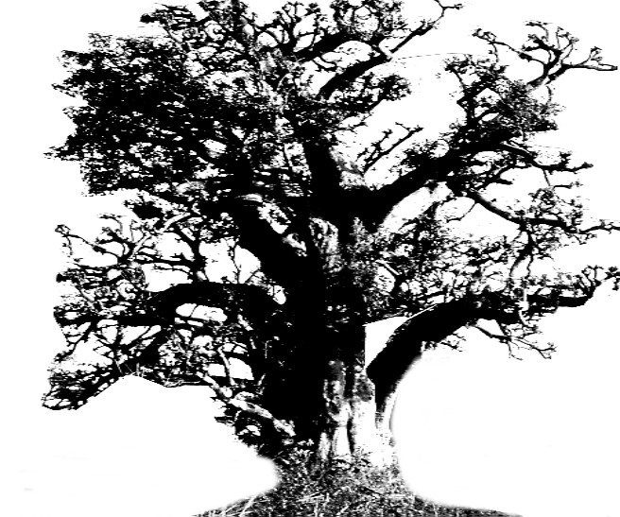
Senegalhilfe-Verein e. V.

Liebe Freundinnen, liebe Freunde, Im März 2011

es war eine bunte und interessante Gesellschaft, die sich von Anfang Januar bis Anfang Februar zum Arbeitseinsatz in Senegal eingefunden hat. Zwölf freiwillige MitarbeiterInnen aus verschiedensten Berufen hatten, suchten und fanden ihre Aufgaben, in unseren Projekten und darüber hinaus: handwerklich Begabte, Unternehmer, zwei Ärztinnen und ein Arzt, eine Krankenschwester und eine Krankengymnastin, ein Pfarrer und Seelsorger, der manches Mal auch als solcher gefragt war. Es war für mich eine schöne, aber auch anstrengende Aufgabe, nach innen und außen koordinierend zu wirken. Wie gut, dass wir auf unserer Terrasse in Mbour einen großen Tisch haben, der zum Gespräch einlädt und auch erweitert werden kann, wenn wir Versammlungen und Sitzungen mit unseren senegalesischen Freunden haben.
Unsere besondere Aufmerksamkeit fand der „Poste de Santé“ im Flüchtlingsdorf Louly-Ndia. Zum ersten Mal konnten wir diese neue Kranken -und Entbindungsstation mit dem neuen Personal in voller Aktion erleben. Da gab es Impfaktionen für Säuglinge, Behandlungen von Schwerkranken mit Infusionen und nicht zuletzt die Geburt von Zwillingen, die gewogen und zusammen mit ihrer Mutter medizinisch versorgt wurden. Wir hatten Gespräche mit dem leitenden Krankenpfleger, Mr. Thiam, und mit der jungen Hebamme über ihre bisherigen Erfahrungen in ihrem kleinen Krankenhaus und in der ambulanten Krankenpflege. Zu ihrem Einzugsbereich gehören sieben, zum Teil weit entfernte Dörfer. Vor dem Eingangstor stehen Kaleschen, die dem Krankentransport dienen. In Notfällen oder zu Impfaktionen muss Mr. Thiam auch in die entlegenen Dörfer gehen. Er war ganz glücklich, als ihm Christoph und Corinna Quartier, die sich von Anfang an für den Bau des „Poste de Santé“ persönlich engagiert hatten, ein Motorrad übergaben. Zur Anschubfinanzierung bringen wir Medikamente und Spritzen mit. Im übrigen aber muss die Einrichtung die Sachkosten aus den Beiträgen der Patienten bestreiten, während einen Teil der Personalkosten der senegalesische Staat trägt. Mit großer Freude konnten wir feststellen, dass der „Poste de Santé“ in Louly-Ndia nun gut läuft und für die Gesundheit der Bevölkerung einen unverzichtbaren Beitrag leistet.
Die guten Erfahrungen, die wir mit diesem Projekt in Louly-Ndia machen, haben uns veranlasst, dem schon jahrelangen Wunsch aus dem Lepradorf Peycouck, auch dort eine Entbindungsstation zu bauen, näher zu treten. Bereits seit 1987 haben wir Verbindung nach Peycouck. Der Senegalhilfe-Verein hat in dem Dorf eine Schule gebaut und mehrfach erweitert. Der „Poste de Santé“ wurde durch uns vor 15 Jahren in Stand gesetzt. Seitdem unterstützen wir die Arbeit an den Leprösen mit Verbandsmaterial. Vor allem die Frauen haben sich erneut dafür eingesetzt, dass die Mütter in Peycouck in Zukunft ihre Kinder in guten hygienischen Verhältnissen und unter fachkundigem Schutz zur Welt bringen können. In einer abschließenden Versammlung, an der der Chef des Dorfes und die Dorfältesten, aber auch zahlreiche Vertreter der Frauen und die bereits tätige Hebamme teilnahmen, konnten noch alle anstehenden Fragen einvernehmlich geklärt werden. Während ich das Behindertenzentrum in Tivaouane besuchte, hat Karlheinz Beck an den Beratungen teilgenommen und unsere Zusage gegeben, den Bau der Maternité vorzubereiten. Die Beratungen schlossen mit der Besichtigung eines geeigneten Grundstückes, das die Gemeinde zur Verfügung stellt.
Im Bereich der Gesundheitspflege war auch Dr. Johanna Becker zusammen mit Ihrer Tochter Karin Becker tätig. Wie schon bei ihren letzten Aufenthalten sprach sie vor vielen Frauen in unseren Projekten über Fragen der Familienplanung. Sie fand überall aufmerksame Zuhörerinnen, zumal die große Zahl der Kinder für viele Frauen eine enorme Belastung darstellt und auch im Blick auf die Ernährung der Großfamilie und die Bildungschancen der Kinder zu unüberwindbaren Problemen führt. Oft schließen sich an die Vorträge Einzelgespräche an, die unter Mitwirkung der Krankenschwester des Behindertenzentrums Mbour ganz konkrete Maßnahmen zur Empfängnisverhütung vermitteln.
Um den medizinischen Bereich abzurunden, ist von einem Sonokurs zu berichten, den Dr. Matthias Maier mit seiner Schwester Dr. Ulrike Westerhausen, die ebenfalls Ärztin ist, im Hospital Grand Mbour durchgeführt hat. Die dortigen Ärzte waren außerordentlich interessiert, in den Gebrauch eines bereits vorhandenen Ultraschallgerätes eingeführt zu werden und Untersuchungsmethoden kennen zu lernen.
Als wir auf der Rückfahrt von der Schule in Louly-Ndia waren – wir schauten uns dort die gelungene Sanierung der Schulräume und den Neubau eines Klassengebäudes mit Lehrerwohnung an – ,entdeckten wir in einer armseligen Wohngegend eine 6-klassige Strohschule. Die Väter der Schulkinder haben sie in traditioneller Weise gebaut und damit die Voraussetzungen geschaffen, dass überhaupt Unterricht gehalten werden kann – bis zur nächsten Regenzeit! Wir haben uns entschlossen, noch in diesem Jahr an dieser Stelle eine feste Schule zu bauen und hoffen auf Zuschüsse des Bundesministeriums für wirtschaftliche Zusammenarbeit und Entwicklung. Cordula Maier wird sich, wie schon so oft, um die Vorbereitung und Antragstellung dieses für die Bildung der Kinder so wichtigen Projektes kümmern.
In dem landwirtschaftlichen Ausbildungszentrum in Sandiara ist auf den Fundamenten alter Gebäude ein Basketballplatz und eine selbst hergestellte Fitnessanlage entstanden. Wir haben uns sehr gefreut, dass unsere Schüler davon begeistert Gebrauch machen, und auch Jugendliche aus dem Ort Sandiara zum sportlichen Wettkampf kommen.
Rudi Götz hat die Sanierungsmaßnahmen im Behindertenzentrum in Mbour fortgesetzt. Das ältere Kindergartengebäude mit Gruppenräumen und Büro bekam ein neues Dach. Die Toiletten wurden umgebaut. Die besondere Schwierigkeit bestand darin, dass während der Arbeiten der Kindergarten nicht geschlossen werden konnte. Mit tatkräftiger und sachkundiger Unterstützung durch Matthias Windolf, der Schreiner und Zimmermann ist, konnte alles zu einem guten Ende gebracht werden. Der stundenlange tägliche Stromausfall hat nicht nur die Arbeiten behindert, sondern auch zu intensiven Überlegungen und Gesprächen mit Fachleuten geführt, ob es nicht sinnvoll wäre, den Strombedarf des Zentrums über eine Anlage mit Solarzellen zu decken. Dazu müssen noch viele Einzelheiten berechnet und geklärt werden. Nach den ersten bescheidenen Versuchen in der ehemaligen Krankenstation in Louly-Ndia und im landwirtschaftlichen Ausbildungszentrum wäre es jetzt an der Zeit, in einem größeren Bereich Erfahrungen mit der Gewinnung von Strom durch Photovoltaik zu sammeln. Das Zentrum in Mbour scheint uns im Blick auf die Zukunft dafür besonders geeignet zu sein. Wir hoffen, dass dieses Pilotprojekt kräftige Unterstützung findet.
Am Ende unserer Reise haben wir auf dem Weg zum Flughafen in Dakar wieder einmal die Deutsche Botschaft besucht. Botschafter Clages hat sich in einem langen Gespräch an unserer Arbeit sehr interessiert gezeigt und viele Fragen gestellt. Am 19. April wird er zu einem Besuch nach Mbour kommen, und dort einige Projekte konkret kennen lernen und das begonnene Gespräch fortsetzen.
Die Wochen in Senegal waren wegen der vielfältigen Anforderungen sehr anstrengend, aber auch von einer guten Zusammenarbeit geprägt.
Ich danke Ihnen, dass Sie unsere Arbeit in Senegal mittragen, und grüße Sie in herzlicher Verbundenheit.

Ihre

___________________________________________________________________________________
Senegalhilfe-Verein e. V. Konto Nr. 922 229 Kreissparkasse Kaiserslautern BLZ 540 502 20

